МБОУ «Лицей физики, математики, информатики №40»
при Ульяновском государственном университете

Исследовательская Творческая Группа «Солярис»

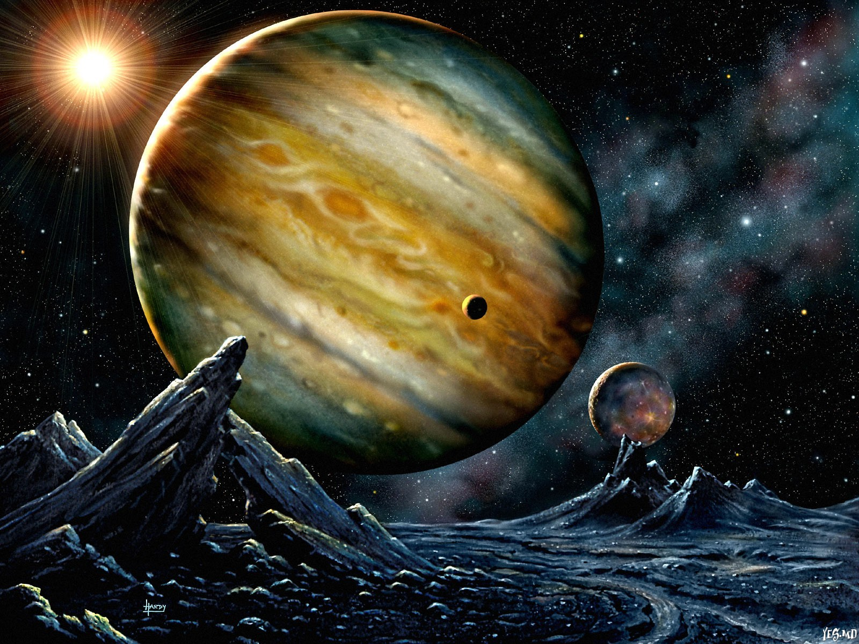

Хранитель Времени
(научно-фантастический рассказ)

В качестве иллюстраций использованы рисунки автора

Раздел: рассказы

Номинация: пришельцы из космоса

Автор:
Порватов Вадим, 6«Б» класс.

Руководитель:
Иванов Илья Петрович,
руководитель ИТГ «Солярис»,
педагог дополнительного образования высшей категории лицея ФМИ №40 при УлГУ.

Адрес:
г. Ульяновск,

Ульяновск, 2012
АННОТАЦИЯ

Итак, идет 2351 год. Между двумя расами идет противостояние. Конкретнее между людьми и текранами. Кто такие текраны? Это змееподобные существа в огромных доспехах из прочнейшего материала. Почему они воюют? Зачем? Неизвестно.
Дорогие читатели!

Однажды на чердаке своего дома я нашел диск со странной аудиозаписью на непонятном языке, но, пропустив запись через фильтры на компьютере, мне удалось перевести слова. Там рассказывалось о совершенно невероятных вещах, о начале Бесконечной Войны в 2182 году и приключениях лейтенанта Ренколда, о великих открытиях текрана Орто и человека Мекилона, об истории Союза Рас и о Последнем Альянсе. К сожалению, эти истории были разбросаны по свету неким Каантом. Неизвестный автор этих историй утверждал, что весь его рассказ - правда, но эти знания не должно узнать человечество. Так я стал хранителем знаний, хотя возможно, что это был просто розыгрыш. Но я в это не верю. Это слишком просто. Слишком... Также я считаю, что данный рассказ должен стать достоянием человечества.
Однажды мой друг Дмитрий сказал мне:
- Вадим! Я тебе верю, но… . Я тут подумал… . Есть такой парадокс - знание будущего изменяет его – парадокс предсказателя.
Я ответил:
- Возможно, этими рассказами мы изменим мир.

Автор

Пролог
Металлическая обшивка блестела на солнце. Всего лишь полчаса назад в Яванском море всё было тихо и спокойно, но сейчас... Настала битва. 22 февраля 1942 года в 13:32 американский авианосец «Лэнгли» с 40 истребителями на борту был потоплен японскими воздушными силами. Крейсер «Экстер» затонул. «Де Рейтер» пошёл ко дну. Ударная группа союзников по приказу контр-адмирала Доормана отступила. Американские самолёты прикрывали отступление.
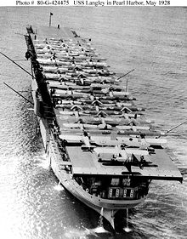
Авианосец "Лэнгли"

Орёл 1.1 Главный (США): Орёл 1.3! Противник на 2 часа!
Орёл 1.3: Вас понял Орёл 1.1 Главный! Преследую противника!
В воздухе на данный момент сражались 4 Zero и 3 Buffalo.
Орёл 1.2: А-а-а-г-а-а! Я подбил одного!
Ни японские летчики, ни американцы в пылу боя не заметили огромную тень, пикирующую на главный самолёт США.
Орёл 1.1 Главный: Они отступают! Преследуем! А-а-а! Что это за тварь! *шипение рации*
Орёл 1.3: Внимание! Прекратить преследование противника и отступать к точке V1/2.1452!
Орёл 1.2: Что это?! Мак, я понимаю, что ты старше меня, но… это чудовище убило Майка!
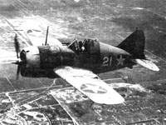Buffalo F2A
Орёл 1.3: Отступать! Это приказ, Валлерет!
Орёл 1.2: Нет.
Самолёт Валлерета развернулся и дал залп из пулемётов по чудовищу. Существо уклонилось, и, выпустив когти, обхватило самолёт.
Орёл 1.2: Мак, он пытается оторвать моё правое крыло!
Орёл 1.3: Держись, я иду на помощь!
Пока чудовище было занято самолётом Валлерета, Мак подлетел ближе и дал продолжительную очередь по существу. Как раз в этот момент оно подняло голову, пули прошлись прямо по его морде. Чудовище крепче ухватилось за самолёт. Валлерет и существо падали, но вдруг чудовище очнулось, отпустило аппарат и полетело в сторону Тихого океана.
С жадностью голодного тигра самолёт поглотила вода.
Мак ещё полчаса кружил над местом падения, но он не увидел ничего, кроме отражения заходящего солнца в тёмной воде.
«Прощай, друг!»



Глава I. Ад на земле

21 октября по Земному счислению, 2351 год нашей эры, пограничная планета Каринор III, штаб 17-ого Калтинарского полка «Укротители Текранов», помещение 31.
- Полковник Нел, обнаружен источник биоизлучения, который вы так долго искали.
О прошлом полковника никто не знал. Было только известно, что он служил в секретной организации "Меч". Нел был очень суровым, остроумным и независимым человекам. Он прислушивался только к тем, кого считал «адекватным». Одним из его знакомых был лейтенант Ренколд и сержант Ор.
- Отлично сержант Ор, – рот полковника расплылся в ухмылке, - Просканируйте местность. Наша цель – обнаружить скитальца.… Предположительно текрана. На какой он планете?
Автоматическая дверь открылась, и в помещение вошел лейтенант Ренколд.
- Разрешите доложить, сэр! – сказал лейтенант.
Вид у Ренколда был такой, как будто он бегал весь день.
В отличии от полковника, лейтенант был человеком добродушным. Он родился на планете Марс, учился на военного и прошел 9 галактических войн, а также времена предательства маршала Вурлэнгеларна. Ренколд был человеком, знающим свое дело.
- Докладывайте.
- В ангар доставили тяжёлый крейсер «Месть короля Людовика».
- Что ещё?
- Сэр, в наш штаб поступил сигнал бедствия с планеты Лит.
- Что у них там?
- Текраны…
- Мы же производили там зачистку месяц назад!
Вдруг раздался взрыв. Дорогая аппаратура попадала. Лейтенант удержался на ногах, полковник упал.
Всё затихло…
- Вставайте, командир, - произнёс Ренколд и подал руку полковнику.
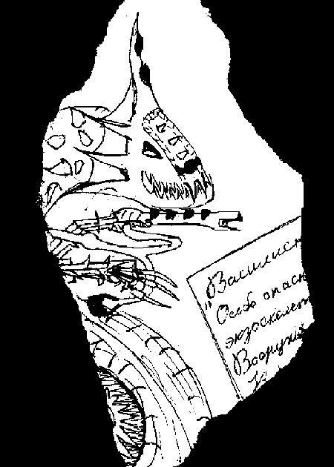
- Я ещё в состоянии встать, - огрызнулся Нел, - Какого чёр…
- Раздался ещё один взрыв.
«Всем перейти к стационарным укрепленным постам! Перейти к турелям! Нас атакуют!!!..» - раздался голос из динамика, установленного на стене.
Тут же сержант встал с кресла и сказал:
- Что прикажите, сэр?
- Иди к северному посту.
- Есть, сэр! – с этими словами сержант скрылся.
- А нам надо в оружейный склад!
Полковник и лейтенант бежали что есть мочи. Но странно: они не увидели по пути ни одного человека. Это наводило на плохие мысли.
«Неужели на нашу базу напали текраны? Надеюсь, что нет, но в таком случае… кто, кроме них, мог так мастерски замаскироваться и подойти на расстояние выстрела к базе?!» - думал Ренколд.
Тут показалась сломанная дверь оружейного склада. Взгляд лейтенанта привлёк лежащий на полу ППК (Пистолет-пулемёт Карито). Ренколд поднял оружие и вошёл внутрь. В оружейном складе царил хаос – последствия попытки людей уничтожить свои технологии, чтобы те не достались текранам.
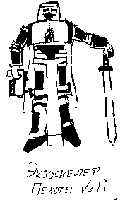
- Лейтенант! Здесь остались три, нет четыре нетронутых экзоскелета пехоты V3П!
- Автомат для костюмчиков остался?
- Да, оденут нас быстро…
Через пять минут полковник и капитан были в боевых костюмах.
- Отлично, - сказал полковник, - Лейтенант, тут осталась вполне исправная рация. Можете осмотреться, пока я её буду настраивать.
- Да, сэр…
Вдруг стена склада с грохотом падающей скалы обрушилась, а из дыры выползло металлическое существо, похожее на змею.
- Василиск! Текран! – выкрикнул Ренколд и выпустил несколько патронов в существо. Лейтенант промахнулся.
Могучий хвост экзоскелета текрана ударил Ренколда, так что тот отлетел на два метра. «Василиск» приблизился к лейтенанту вплотную, обнажив острейшие металлические зубы. Дальше произошло следующее: полковник выхватил револьвер, текран обернулся на звук, Ренколд отрубил плазменную пушку экзоскелета ножом. Раздался выстрел. Один выстрел. Экзоскелет рухнул. Послышались слова: «Вы проиграете эту войну… Энергетический телепорт!» Текран растворился в воздухе.
- Нам надо на поверхность, мы убедились, что тут больших пушек нет, надеюсь, что в ангаре осталось что-нибудь летающее, - задумчиво произнёс полковник.
- А как же рация?! – воскликнул Ренколд.
- Чёрт с ней, - спокойно ответил полковник и выстрелил в неё.
Не теряя ни секунды, Нел и лейтенант побежали к выходу на поверхность планеты, так как ангар в отличие от штаба и оружейного склада находился не под землей. Когда лейтенант и Нел вышли наверх, они ужаснулись – повсюду были космические корабли текранов.
Истребители людей пытались уничтожить флот противника, но особого ущерба они не наносили. На земле же силы были примерно равны. Против «Василисков» и пехоты текранов сражались танки «Громовержец» и Отряд специального назначения «Меченосцы». Вдруг перед Ренколдом появился трёхногий экзоскелет текрана.
- Попались!– сказал текран металлическим голосом и замахнулся рукой-лезвием на капитана.
- Гад! – крикнул Ренколд увернувшись от смертоносного лезвия, - Получи! – капитан отстрелил экзоскелету руку.
- Ш-ш-ш-ш! – зашипел текран и отступил.
- Мало? – спросил Ренколд.
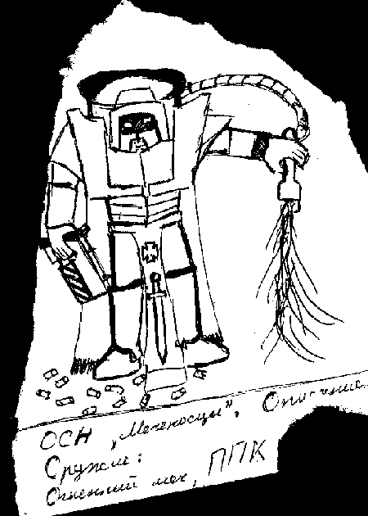
Вспышка. Текран полетел в воздух от толчка. Танки начали плавиться. Лейтенант упал, и его придавила какая-то железная балка. Неизвестно, где в это время был полковник, но через несколько минут Нел помог лейтенанту встать. Всё заволокло дымом.
- Что это было? – спросил Ренколд.
- Это новейшая орбитальная пушка Fai-4, эти… после этого я даже не знаю, как мне называть начальство, - ответил полковник, - Они провели испытания на этой планете…
Тут дым рассеялся, и открылась страшная картина: всё было выжжено, разрушено, уничтожено.
- Полковник… - раздался голос сзади.
Нел и Ренколд обернулись и увидели человека в экзоскелете «Меченосца».
- Отныне я и мои люди подчиняемся вашим приказам, сэр… вам случившиеся тоже не по душе?
- Эти бесчеловечные создание уничтожили много текранов, но вместе с ними погибло и множество людей…. Каким же образом мы выжили? – спросил полковник сам себя.
- Сэр, я забыл представиться, старший сержант Каант.
- Вы выжили, потому что мы успели закрыть вас энергетическим щитом, - раздался голос сзади.
Это был капитан крейсера «Месть короля Людовика».
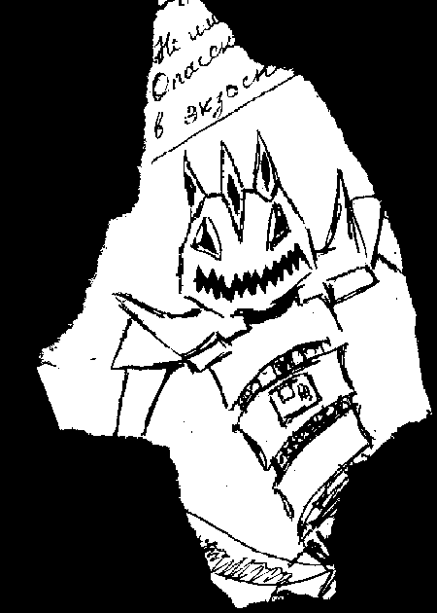

- Здравствуйте господа! Я предлагаю вам следующий план действий. Давайте объединимся! Чем больше свидетелей, тем больше вероятность, что мы в суде припрём господина Верховного Маршала к стенке за использование пушки против людей. Есть и другая причина: нас попытается устранить наш же Союз Человеческих республик (СЧР) любой ценой! А у нас при таком раскладе вместе с вами больше шансов выжить!
- Я с вами, капитан! – ответил лейтенант.
- Я тоже, - сказал полковник.
- И мы, - хором крикнули «Меченосцы».
- Сэр, нам повезло, - произнёс Каант.
Люди двинулись по направлению к ангару. Впереди шёл капитан корабля Хорнегер.
- А где же текраны? – поинтересовался Ренколд.
- Они улетели, но думаю, это был не просто набег, - загадочно ответил Нел,
- Пушка уничтожила наземные силы противника, но флот она особо не повредила.
Вскоре из ангара взлетел огромный крейсер.
- Поехали, - произнёс капитан.



Глава II. Между Сциллой и Харибдой

23 октября по Земному счислению, 2351 год нашей эры, Тяжёлый крейсер «Месть короля Людовика», мостик.
2 дня прошло с момента испытаний, всё это время экипаж пытался наладить телевизионную и радиосвязь на корабле. Телевизор заработал в кратчайшие сроки. На мостике в данный момент находились полковник, капитан, борт-механик, унтер-офицер и 3 матроса.
- Сэр, телесвязь налажена! – сказал борт – механик Хорнегеру.
Тут явился лейтенант.
- Почему именно Каринор III и Лит? – размышлял он вслух.
- Лейтенант Ренколд, не только эти планеты подверглись нападению… - сказал полковник.
В телевизоре появился комментатор.
«Здравствуйте, с вами Рин Измаронг на канале FDS. Позавчера флот текранов атаковал множество пограничных планет. Никто не выжил. Чем же вызвана агрессия? Никто не знает. Но одно известно точно - это полномасштабное вторжение. Итак, к другим новостям…»
Полковник выключил телевизор.
- Видите, капитан, нас уже похоронили…
В воздухе повисло долгое молчание.
- Лейтенант Ренколд я, наконец, понял, что возможно ищут текраны, - тихо сказал полковник.
«Что! Полковник узнал это! Он узнал то, над чем 100 лет ломали голову учёные!» - подумал Ренколд.
- Сэр… - обратился к полковнику капитан.
Полковник его не слышал, он думал о своём. Он думал, как найти источник особого биоизлучения.
- Сэр.
- Что?
- У нас гости.
Капитан лейтенант и полковник подошли к огромной прозрачной пластине на мостике и увидели целую тучу синих точек.
- Истребители текранов! – воскликнул лейтенант.
- Это ещё не всё! – сказал полковник, показывая рукой на два больших ярко-оранжевых пятна.
- Неужели…
- Да, это СЧР послал уничтожить нас два эсминца: «DD-23» и «AS-11».
- Используем гиперпрыжок! – сказал лейтенант.
- Энергии мало… Недалеко от нас находится незначительная чёрная дыра! Гиперпрыжок возможен! Но есть одна загвоздка - чем меньше чёрная дыра, тем больше нас будет трясти во время гиперпрыжка…
- У нас нет выбора, - сказал лейтенант.
- Включить все генераторы! – приказал Хорнегер,
- Энергии будет достаточно через 45 минут, - добавил капитан.
- Долго… - провыл Ренколд.
- Всем занять места согласно боевому расчету, перейти к орудийным системам и вести огонь по эсминцам! – отдал приказ капитан корабля, - 97 градусов право руля! Курс к истребителям врага!
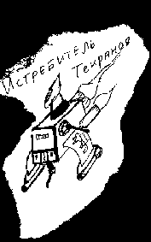
- Хорнегер, что вы задумали сделать? – поинтересовался лейтенант.
- Мы стравим текранов и эсминцы, а когда сможем склеить ласты – склеим ласты!
- Всё ясно, - одновременно сказали полковник и лейтенант.
Через десять минут в космосе уже гремела битва. Эсминцы пытались уничтожить крейсер, но защитное поле не было пробито. Крейсер же отвечал залпами из тяжёлых орудий, наносивших противнику значительный урон. Вдруг случилось то, чего никто не ожидал: эсминец класса «DD-23» и «AS-11» соединились и трансформировались в огромный линкор неизвестного типа и класса.
- Что это! – воскликнул капитан.
- Не знаю, но это не предвещает ничего хорошего. Сколько осталось времени? – ответил полковник.
- Ещё 25 минут,- ответил Хорнегер.
Раздался взрыв. Экипаж на мостике упал.
- Огонь по орудийным системам врага! – скомандовал Хорнегер в микрофон.
У Ренколда звенело в ушах. Лейтенант еле поднялся на колени. Вокруг него был хаос - мониторы горели, потолок рушился, а сам корабль накренился.
- Поднимайтесь, лейтенант! Займёте место рулевого! – воскликнул Хорнегер. - Поворот на 20 градусов левее!
- Есть сэр!
- Что произошло? - раздался голос полковник сзади.
Ренколд оглянулся. Лейтенанту показалось, что полковник постарел.
- Повреждены 2 двигателя A и D, кормовая надстройка, а также 4 зенитно-ракетные турели.
- Плохо…
- Мощность 75, угол 49 двигатели B и C! – приказал Хорнегер.
- Выполняю, сэр! – сказал лейтенант.
Тут взорвалась прозрачная пластина. Несколько человек утянуло в космос.
- Надеть маски! – закричал полковник.
Экипаж надел маски.
Кто-то закричал: «Истребители на подходе».
Вдруг на мостике в том месте, где образовалась дыра, появился истребитель текранов. В нем открылся люк, и оттуда выползли три «Василиска».
- Ш-ш-ш-ш-ш! – зашипел один из них.
- Получи! – закричал полковник и выстрелил в шипевшего «Василиска» из своего револьвера.
Экзоскелет выпал в космос.
- Умри! – зашипел второй текран и выстрелил из плазменной пушки.
Полковник сделал двойное сальто назад, зацепился ногой за трубу на потолке и уничтожил из своего любимого оружия второго экзоскелета.
- Полковник, вы умрете! – произнёс третий экзоскелет и перешёл в рукопашную.
Полковник прыгнул и за доли секунд нанёс множество ударов экзоскелету ногами! За боем с открытыми ртами наблюдали лейтенант и члены экипажа. Текран явно не ожидал от полковника такой ловкости и поэтому не успел увернуться от ударов. Экзоскелет рухнул на пол, однако через секунду «Василиск» уже был в истребителе. Похоже, он воспользовался телепортом. Текран смотрел на всех своими льдино-синими глазами
«Странно, обычно у «Василисков» глаза ярко-жёлтые» - подумал лейтенант.
- Мы ещё увидимся с вами, полковник Нел…
Текран секунду помолчал.
- И с вами, молодой лейтенант. Вам уготована очень интересная судьба, мистер Ренколд. Вы измените ход истории.
Тут люк на истребителе захлопнулся и космический корабль исчез.
Полковник и лейтенант огляделись и увидели невозможное. Время застыло. Ренколд мог двигаться. Полковник тоже. Но всё вокруг стояло на месте. Замерли снаряды, затихли орудия, экипаж тоже не мог пошевелиться. Ренколд посмотрел на часы. Стрелка бежала как бешенная. Через 15 секунд можно совершать гиперпрыжок.
На этой секунде всё ожило. Снова свистели снаряды и запели басом пушки. Экипаж пришёл в движение. Хорнегер посмотрел на часы и произнёс: «Время настало».
- Команда! Всем приготовится к гиперпрыжку в сектор 4Альфа23r7! Закрыть пробоину на мостике титановыми пластинами! – за этими словами последовало немедленное закупоривание мостика, но в заслоне было большое смотровое окно.
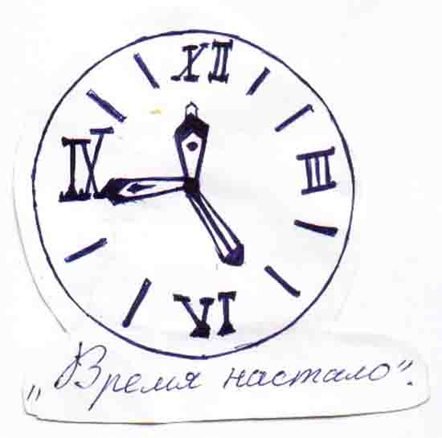
- Гиперпрыжок через пять!
…четыре!
…три!
…два!
…один!
- Гиперпрыжок!!!
Тут лейтенант пожалел, что не держался за специальные поручни на панелях и стенах. Ренколд упал, больно стукнувшись головой об обломок руля. Крейсер трясло. Но это продолжалось не долго. Вскоре всё успокоилось.
- Мы это сделали… - прошептал Хорнегер.
Ренколд поднялся. В смотровом окне он не увидел ни линкора, ни текранов. Только далёкие-далёкие звезды.
